Boekdossieropdracht:

Spijt

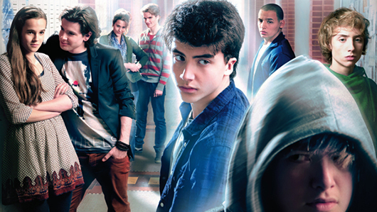

Gemaakt door: T****n, M****s, P****s, T****n
Klas: *****
Datum: 7-1-2016

Inhoudsopgave

- Informatie over het boek en de film
1.Titel - schrijver - uitgeverij - jaar van de uitgave
2.Titel - regisseur - verfilming - première
- Vragen en antwoorden
1.10 vragen over het verschil tussen film en boek
2. Wat vonden we leuker en waarom?
- Samenvatting

Het boek
Titel: Spijt!
Schrijfster: Carry Slee
Uitgever: Van Holkema & Warendorf
Jaar uitgave: 1996
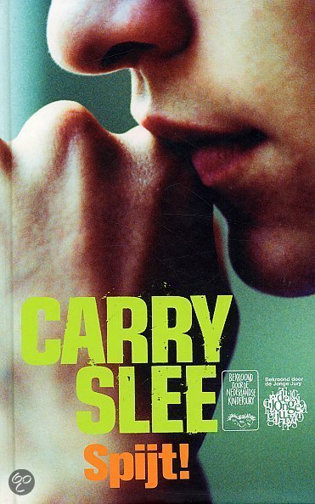

De film
Titel: Spijt!
Regisseur: Dave Schram
Verfilming : Shooting Star Film company
Première: 20 juni 2013

Vragen en antwoorden

1 Begint de film op dezelfde manier als het boek? Zo nee, waarom niet?
***: nee, het boek begint vlak voor schooltijd en de film begint bij het kamp.

2.Eindigt de film hetzelfde als het boek? Zo nee, waarom is dat?
*****: ja, er wordt een herdenking gehouden bij de plaats waar Jochem zelfmoord heeft gepleegd.

3.Zijn er scènes die het boek wel heeft en de film niet? Zo ja, waarom zouden die scènes dan gesneuveld zijn bij de montage?
*****: ja, in het boek wordt er een anti-pest groep gemaakt en in de film word er een presentatie als herdenking gehouden. Waarom? In de film zou dit te moeilijk zijn om na te doen.

4. Heeft de film scènes die niet in het boek zitten? Zo ja, waarom heeft de regisseur er die ingestopt?
*******: ja, in de film vindt Jochem een hond, en in het boek had Jochem die hond al. Waarom,
omdat je in het boek ook alle gedachtes leest, is het duidelijker. In de film kan je die gedachtes niet lezen, dus moeten ze in de film die gedachtes wel gebruiken. Dat werd gedaan door die gedachtes te verfilmen.

5. Bezitten boek en film dezelfde spanning? Zo nee, wat is het verschil?
***: wij vinden de film spannender, want hier hoef je niet meer zelf te fantaseren hier zie alles al meteen.

6. Zijn de personages in boek en film hetzelfde? Zo nee, waarom niet?
*****: ja, alleen bij David hadden wij ons een ander persoon voorgesteld, want die gedraagt zich in het boek anders dan in de film.

7. Volgt de film de beschrijving van landschappen, interieurs, straatbeeld e.d. uit het boek? Zo nee, waar zit het verschil?
*****: ja, de regisseur heeft de goede landschappen gebruikt.

8. Passen de acteurs bij de personages uit het boek? Zo nee, waarom vind je dat de regisseur een slechte keus heeft gemaakt?
***: ja, alleen bij David hadden wij ons een ander persoon voorgesteld, want die gedraagt zich in het boek anders dan in de film.

9. Verloopt de tijd in boek en film op dezelfde manier? Waarom is dat wel/niet hetzelfde?
*******: ja, als er in het boek staat dat het laat, donker etc. dan is dat in de film ook zo.

10. Voldoet de filmmuziek voor dit verhaal? Verklaar je nader
*****: ja, wij vinden van wel want als er iets treurigs gebeurt, is er ook treurige muziek. En als er iets leuks gebeurt, dan is er ook vrolijke muziek.

Wat vond je mooier, de film of het boek en waarom?
***: Ik vond de film mooier, want daar zie je alles. In het boek moet je maar een beetje fantaseren.
*******: Het boek want daar kan je zelf je fantasie bij gebruiken
*****: De film doordat ik daar een visueel beeld bij had
*****: Het boek want ik hou van lezen

Samenvatting

David komt bijna te laat op school. Op die dag wordt ook de klassenfoto gemaakt. Maar Remco en zijn meelopers willen niet dat Jochem op de klassenfoto komt, dus gooien ze zijn kleren na het gymmen in een boom. Waarna ze hem de meisjeskleedkamer induwen, Tino (de gymleraar) ziet het gebeuren maar zegt er niks van. Op die dag krijgt de klas de toets van Engels in handen, die wordt aan iedereen uitgedeeld behalve aan Jochem. Wanneer David (hoofdpersoon) zijn Franse boek vergeet, pikken ze die van Jochem. Als David het boek van Jochem terugbrengt ontdekt hij dat de moeder van Jochem niks van het pesten weet. Wanneer de klas wordt betrapt dat ze de antwoorden van de Engelse toets hadden, krijgt Jochem de schuld. De klas wordt niet geschorst doordat David en Niels de kat van de Engelse leraar redden.
David komt te weten dat Jochem van huis spijbelt. David gaat Jochem bespioneren om te weten waarom. Jochem doet de krantenwijk voor Remco, die hem belooft dat hij zal ophouden met pesten. David belooft Jochem dat als Remco dat niet doet, hij voor hem zal opkomen. Maar op het feest ziet David dat Vera met Youssef gaat .Daardoor vergeet hij zijn belofte. Als Jochem de volgende dag niet terugkomt zien David en Nienke (de vriendin van Jochem) Jochem 's tas drijven in een meer. Al snel beseft iedereen dat ze fout zaten. Aan het einde vindt Vera David toch leuk.

